
“国培计划（2015）” — 安徽省中小学幼儿园教师培训团队置换脱产研修项目（第一期）

小学语文1班 第四期（共5期） 5月17日

培训简报

主编：孙愚龙

小语1班 高丹
在此次中小学骨干教师培训研修的学习，是一线教师与研究专家的多维对话，缩短和填补了理论指导和现实教学中的差距和矛盾。这次培训，以一线语文教师急待解决的现实问题，困惑和疑难为基本点，理论与实践相结合，通过经验交流，专家引领，名师对话，教学实践与反思等，高效务实，令我受益不浅，感悟良多，为我今后的教育教学工作指引了争取的方向。
第一、加深了对语文教学过程的理解与认识，为进一步提升小学语文教学能力提供了理论依据和方法指导。语文教学不仅要传授语文知识与技能，更重要的是要让学生走进生活，走进大自然，去发现生活的美。通过研修，我对如何把握教材，如何研究教材，如何审视教材，以转化思想处理教材的策略和重要性，提高了自己根据对象的特征和环境条件，设计合适教学流程的能力。
第二、牢固树立现代教育思想和教育观念，进一步提高了自身职业道德素质。充分认识到现代教育是尊重学生的教育，是爱的教育。 在新课改理念的指引下，我们应当成为一名研究型和创新型的教师。
第三、对语文新课程理念，目标，内容和要求有了更深刻的理解，通过专家引领，名师对话等多种交流，提升了小学语文技能和教学水平。通过研修，进一步明确了语文教学的价值取向，让学生收获理解课文，练习写作的好方法。教师的一切教学行为，应基于学生的发展，且有利于学生的可持续发展。要把课堂真正还给学生，让学生真正成为课堂的主人。有效的语文课堂教学，应多以培养学生去发现文本的内涵为重点，教师要引导学生及时解决语文学习的难点、重点、字、词、句的训练，怎样分析阅读，怎样进行写作等。教师要尽量用多种方法激发学生学习语文的兴趣，通过研修，我进一步认识到一堂好的语文课要做到 “趣、活、实、美”。“趣”即课前激发学生学习兴趣，调动学生积极性;“活”即教学方法灵活，教材用活，学生教活，情感激活;“实“指内容充实，目标落实;“美”即课堂氛围美，语文味道美，教师风格美，学生感受美。教师的专业成长是一个长期努力和不断完善的过程，而反思和改进是我们教师成长的必由之路。

刘涛
4月10日听了上海师范大学王荣生教授的两场讲座“语文学科知识的构成”和“教学内容选择与教学环节的展开“。让我对语文教学有了新的认识。
从教学内容角度入手，对语文课提出必要的专业准入条件，将有助于语文课程与教学研究水平的提升。一度被认为是最无专业性的语文教学，隐含着高度的专业要求。但长期以来，语文教学研究没有根植于语文教学内容，语文课的变成了似乎人人能做、人人能说的事情，缺少起码的专业准入要求。一个教物理的校长，可以对语文教师“教什么”的专业工作评头论足，而且具有专业的“权威性”；而一个教语文的校长，只配评论物理教师的“板书”和“教态”，对他们的“教什么”却是丈二和尚一个。即使是语文教师乃至“专家”，往往也是即兴发挥、理路混杂，像个业余的门外汉。这种状况，严重地败坏了语文教师的专业形象，也消磨了语文教师的专业意识。语文教育是社会公共事业，因而公民都有言说的权力，这正如经济、法律，但正如公众言论与经济、法律专业工作者的话语乃至效力，不能也不会完全混同一样，语文课应该体现出自身的专业特性和专业素质。我们以为，语文课的专业准入要求，对我目的语文课程与教学的深化改革，对语文课程与教学研究水平的提升，都将起到积极的作用。

多媒体课件制作的学习
旧县小学 姚广法
教学课件中的基本要素主要有如下几类：文字、流程图、表格、线图、结构图形、实践过程。在这几个方面合理地使用现代信息技术，将使学生们更加喜闻乐见，达到更佳的教学效果。字表处理包含文字和表格两方面的内容，在多媒体教学中对文字和表格的处理可以说能做到随心所欲了，关键是看教师如何构思，以及对软件功能的掌握程度
文字的大小、字体、颜色、样式甚至动态效果等都可随意设置或更改，因此，将平常在黑板上板书的内容复现在多媒体课件中是毫无问题的。而且差错少、正规，显示速度快，课件制作者如有一定的美学基础，制作效果可以令人赏心悦目。
但应注意以下几个问题：⑴从心理学角度来看，学生不喜欢一次出现大段的文字，而喜欢逐句地呈现，以顺应人的认知习惯和教师的授课节奏。传统的教学法中教师一般是按顺序讲到哪写到哪，但课件制作时这样做却需要非常细心和耐心。⑵有些人喜欢在文字出现时对文字配以声音效果或动画效果，以期提高学生的注意力和趣味性，但若用得太滥，反而易引起学生的视觉和听觉疲劳，效果适得其反。⑶文字要尽量精炼，做到言简意赅，同时要尽量多用图例。传统教学方法和教材受条件限制常是用“图”来配文，文为主，图为辅，而目前电脑绘图能力极大地提高，可大量采用以“文”配“图”的形式，即图形为主要内容，而将文字作为注释等进行辅助。笔者在教学过程中特别注意采用此方法，取得了很好的效果。其实图形中蕴涵的知识信息比文字更大，有些教学内容如果用文字来描述将很繁琐，而用图形表达更为直观和形象生动，儿童认识世界首先是识“图”而后才是认字，不正是这个道理吗？
教学中少不了表格，表格一般是很多数据的组合，传统教学法中一般是让学生对照书中的表格查阅数据，有了多媒体课件，可以将表格搬上投影屏幕，转载请保留此标记。学生可以直观地观察教师的查阅过程，也可以直接地观察表格中标明出的知识要点。
名师风采
名名名师师风采风采

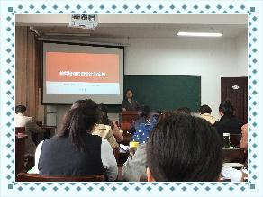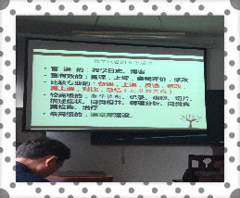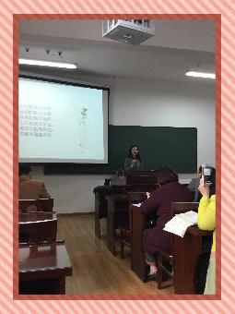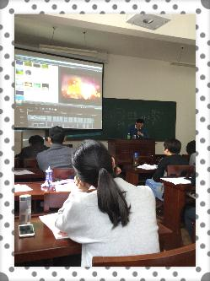

听了四位老师的公开课，觉得受益良多。
公开课上，几位教师的语言亲切和蔼，铿锵有力，字正腔圆，正是由于他们将教学语言演绎得充满艺术魅力，才把学生的心紧紧抓住，兴趣盎然；处理、把握教材的方法十分独到。如低学段老师紧紧抓住关键字、词，一步一步引导学生理解课文内容。高学段老师整体把握，设置问题，紧紧抓住从易到难的一个个闯关，步步引导学生走入课本内容，理解课文的主旨。
教学中，教师不断对学生进行引导，鼓励。老师们评价学生的语言是那么贴切、适时、到位，这些激励的语言没有任何浮夸之气，听起来顺耳、自然，真诚。给予学生很大的鼓舞。四位教师的基础知识都很扎实。我深深的体会到作为一名语文教师，基础的文化素养很重要，需要多读书，不断丰富自己。只有基础扎实的语文功底，才能上好语文课。
这次听课学习对我自己是一次提高，也是促进。短短的半天时间,我感悟到了他们课堂的朴实,扎实,;感受到了他们对语文的热爱与激情。

各位学员，是国培让我们走入名师的心灵世界，聆听着名师的教诲，品味名师的成长历程、是国培让我们在聆听中开阔了视野，在交流中共享了经验，在互动中引发了思考。在这里我们不仅收获了知识理念，也收获了友谊和温暖。感谢国培，让我们如沐春风，品味知识的甘露，现在距离国培结束屈指可数，希望我们坚守这最后一刻，与国培快乐前行！！！

报：校“国培计划”项目组，阜阳市教育局，继续教育学院，校领导
抄：各子项目承办学院，校办公室

